|  |
| --- |
| 鉅億科技(深圳)有限公司 |
| 鉅商網詢報價平台 |
| 對接說明 |
|  |
| **F3235222** |
| **2019/9/5** |

|  |
| --- |
|  |

## 作業流程

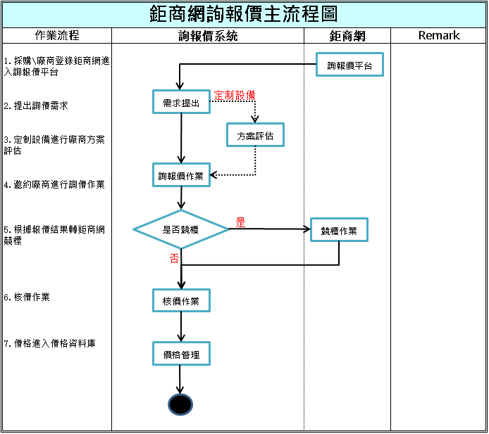

## 系統對接說明

1. **系統登錄機制**

採購/廠商通過【詢報價平台】單點登錄跳轉到詢報價平台

詢報價平台提供登錄跳轉頁面

1. **詢價轉競標**

* 採購對廠商報價的結果進行確認時，可對需競標的item進行勾選，設定起標價後轉鉅商網進行競標
* 鉅商網接收資料後可以自動生成標案，採購可在鉅商網上對標案的基本信息、競標規則進行編輯後提交

*鉅商網提供轉標案接口*

|  |  |  |  |  |
| --- | --- | --- | --- | --- |
| 参数名 | | 类型 | 是否必须 | 描述 |
|  | |  | Y | 项目名称 |
|  | |  | Y | 招标公司 |
|  | |  | Y | 承办公司 |
|  | |  | Y | 承办部门 |
|  | |  | Y | 所属区域 |
|  | |  | Y | 招标类别 |
|  | |  | Y | 保证金 |
|  | |  | Y | 项目描述及要求 |
|  | |  | Y | 联系人 |
|  | |  | Y | 联系电话 |
|  | |  | Y | 固定电话 |
|  | |  | Y | 联系人邮箱 |
|  | |  | Y | 标案类型 |
|  | |  | Y | 品名 |
|  | |  | Y | 料号(默認填“/”) |
|  | |  | Y | 规格 |
|  | |  | Y | 品牌 |
|  | |  | Y | 起始单价 |
|  | |  | Y | 需求量 |
|  | |  | Y | 单位 |
|  | |  | Y | 公司代码 |
|  | |  | Y | 公司名称 |
|  | |  | Y | 联络人 |
|  | |  | Y | 邮箱 |
| 方法返回 | | | | |
| 参数名 | 类型 | | 描述 | |
| errorFlag | String | | 用户验证结果， E0000为成功， 其他为失败 | |
| bidNo | String | | 标案号 | |

1. **競標結果對接**

競標結果後，鉅商網將競標結果推送至詢報價平台，以便採購進行後續的核價作業

*詢報價平台接收競標結果接口明細：*

|  |  |  |
| --- | --- | --- |
| 参数名 | 类型 | 描述 |
| bidNo | String | 标案号 |
| projectNo | String | 工程案号 |
| projectName | String | 工程名称 |
| bidDate | String | 开标日期 |
| budgetAmount | BigDecimal | 预算金额 |
| minAmount | BigDecimal | 最低报价 |
| bidType | String | 标案类型 |
| currencyUnit | String | 币别 |
| rankList | List | 竞价排名列表 |
| resultList | List | 中标厂商列表 |
| vendorCode | String | 供应商代码 |
| vendorName | String | 供应商名称 |
| rank | Integer | 排名 |
| quote | BigDecimal | 降幅 |
| limitedAmount | BigDecimal | 厂商报价 |
| endAmount | BigDecimal | 竞价最终金额 |
| finalAmount | BigDecimal | 议价金额 |

1. **系統帳號同步**

鉅商網開通帳號、編輯帳號時將帳號同步至詢報價平台

*詢報價平台提供帳號同步接口如下 ：*

|  |  |  |
| --- | --- | --- |
| 参数名 | 类型 | 描述 |
| account | String | 帳號 |
| password | String | 密碼 |
| user_name | String | 用戶名 |
| notes | String | 郵件地址 |
| Department | BigDecimal | 部門 |
| Tel | String | 電話 |
| BU | String | 單位 |
| 方法返回 | | |
| 参数名 | 类型 | 描述 |
| errorFlag | String | 用户验证结果， 00000为成功， 其他为失败 |